**NHIỆM VỤ BÀI TẬP LỚN LỚP RBE2003 1**

**Môn học: Động học và Động lực học**

**Họ và tên: Nguyễn Thị Mai, Trần Đức Hiến**

**Mã sinh viên: 19020576,**

**Lớp: K64-R**

**Khoa: Điện tử viễn thông**

**Đề số: 31**

**MỤC LỤC**

**1. Mô hình hóa robot dạng tay máy theo lý thuyết DH**2

*1.1. Xây dựng mô hình toán học của Robot*2

*1.2. Xây dựng các ma trận thuần nhất*2

*1.3. Mô hình robot dạng 3D trên phần mềm (Solidworks, Inventor, …)*5

**2. Giải bài toán động học thuận**6

*2.1. Giải bài toán động học thuận với quỹ đạo khớp cho trước*6

*2.2. Xác định không gian làm việc*9

**3. Giải bài toán động học ngược**9

*3.1. Quỹ đạo điểm thao tác cho trước*9

*3.2. Giải bài toán động học ngược bằng phương pháp số*10

**4. Giải bài toán động lực học**17

*4.1. Xây dựng hệ phương trình động lực học*17

*4.2. Giải bài toán động lực học thuận với quy luật momen dẫn động cho trước*18

*4.3. Giải bài toán động lực học ngược với quỹ đạo thao tác được lập trình*

*ở mục 3.*22

# **1. Mô hình hóa robot dạng tay máy theo lý thuyết DH**

## *1.1. Xây dựng mô hình toán học của Robot*

Mô hình robot được mô tả như hình 1.

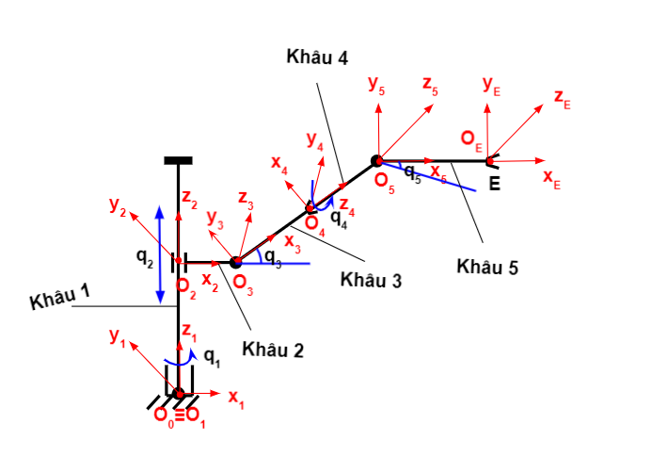

Hình 1. Mô hình động học robot 5 DOF

Robot gồm 5 khâu ứng với 5 bậc tự do. Khớp 1 là khớp quay q1. Khớp 2 là khớp tịnh tiến q2. Khớp 3 là khớp quay q3. Khớp 4 là khớp quay q4 và khớp 5 là khớp quay q5. Điểm E là điểm thao tác cuối.

Hệ tọa độ cố định là (Oxyz)0. Hệ tọa độ (Oxyz)1 được gắn ở vị trí gốc O1. Gốc tọa độ O0 trùng với O1. Hệ tọa độ (Oxyz)2 được gắn ở vị trí gốc O2. Hệ tọa độ (Oxyz)3 được gắn ở vị trí gốc O3. Hệ tọa độ (Oxyz)4 được gắn ở vị trí gốc O4. Hệ tọa độ (Oxyz)5 được gắn ở vị trí gốc O5.

## *1.2. Xây dựng các ma trận thuần nhất*

Bảng thông số DH được lập và mô tả như Bảng 1.

**Bảng 1. Thông số DH**

|  |  |  |  |  |
| --- | --- | --- | --- | --- |
| **Khâu** |  |  |  |  |
| Khâu 1 | q1 | q2 | 0 | 0 |
| Khâu 2 | 0 | 0 | L2 |  |
| Khâu 3 | q3 | 0 | L3 | 0 |
|  | 0 | 0 |  |
| Khâu 4 | q4 | L4 | 0 |  |
| Khâu 5 | q5 | 0 | L5 | 0 |

Ma trận chuyển đổi thuần nhất khâu 1 là **H1**

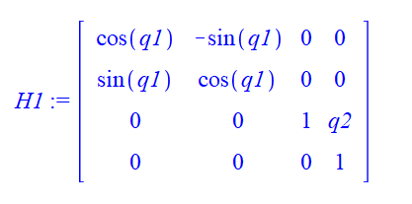

Ma trận chuyển đổi thuần nhất khâu 2 là **H2**

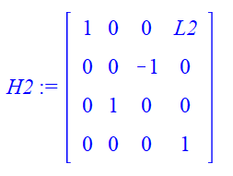

Ma trận chuyển đổi thuần nhất khâu 3 là **H3**

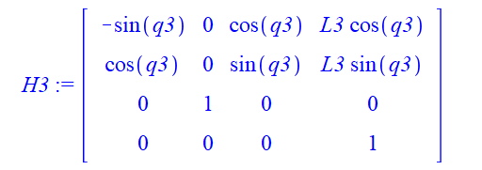

Ma trận chuyển đổi thuần nhất khâu 4 là **H4**

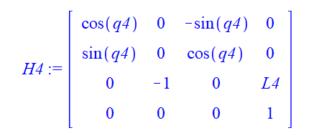

Ma trận chuyển đổi thuần nhất khâu 5 là **H5**

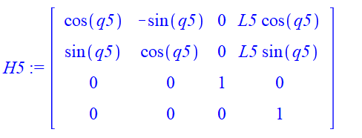

Ma trận chuyển đổi thuần nhất khâu thao tác cuối so với hệ tọa độ cố định là **D5**

**D5=D1D2D3D4D5**

Tọa độ điểm thao tác:

xE = -L5 * cos(q5) * cos(q4) * sin(q3) * cos(q1) + L5 * cos(q5) * sin(q4) * sin(q1) - cos(q1) * cos(q3) * L5 * sin(q5) + cos(q1) * L3 * cos(q3) + cos(q1) * cos(q3) * L4 + cos(q1) * L2

yE = -L5 * cos(q5) * cos(q4) * sin(q3) * sin(q1) - L5 * cos(q5) * sin(q4) * cos(q1) - sin(q1) * cos(q3) * L5 * sin(q5) + sin(q1) * L3 * cos(q3) + sin(q1) * cos(q3) * L4 + sin(q1) * L2

zE = cos(q3) * cos(q4) * L5 * cos(q5) - sin(q3) * L5 * sin(q5) + sin(q3) * L4 + L3 * sin(q3) + q2

## *1.3. Mô hình robot dạng 3D trên phần mềm (Solidworks, Inventor, …)*

Mô hình robot dạng 3D được mô tả như hình 2.

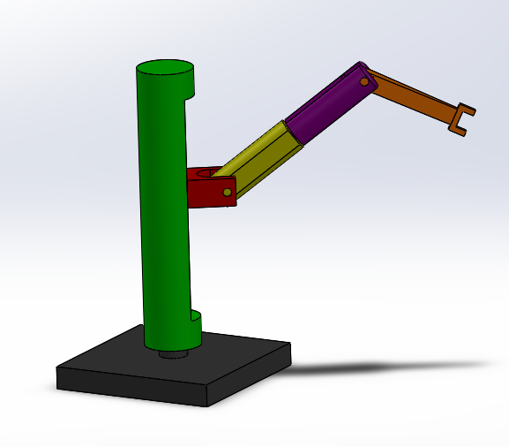

Hình 2. Mô hình 3D của robot

# **2. Giải bài toán động học thuận**

**Thông số hình học của robot:**

* Chiều dài khâu

L1=1; L2=0.5; L3=0.2; L4=0.2; L5=0.5

* Giới hạn góc khớp

q1 = -135*pi/180:0.5:135*pi/180

q2 = 0.5:0.5:L1

q3 = -90*pi/180:0.5:90*pi/18

q4 = -180*pi/180:0.5:135*pi/180

q5 = -30*pi/180:0.5:30*pi/180

## *2.1. Giải bài toán động học thuận với quỹ đạo khớp cho trước*

*a. Quỹ đạo khớp cho trước*

q1=sin(t)(rad)

q2=0.05*t(m)

q3=cos(t)(rad)

q4=sin(t)(rad)

q5=cos(t)(rad)

b. Mô hình Simulink

Mô hình giải bài toán thuận được mô tả như hình 3. Thời gian mô phỏng: 

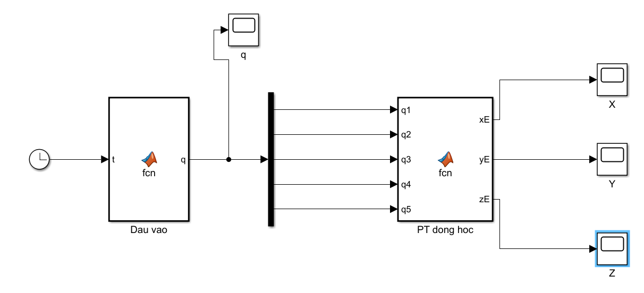

Hình 3. Mô hình Simulink giải bài toán động học thuận

Code trong Khối “**Dau vao**”:

function q = fcn(t)

q1=sin(t);

q2=0.07*t;

q3=cos(t);

q4=0.25*sin(t);

q5=0.75*cos(t);

q=zeros(5,1);

q(1,1)=q1;

q(2,1)=q2;

q(3,1)=q3;

q(4,1)=q4;

q(5,1)=q5;

end

Code trong Khối “**PT Dong hoc**”:

function [xE,yE, zE] = fcn(q1,q2,q3,q4,q5)

L2 = 0.5;

L3 = 0.2;

L4 = 0.2;

L5 = 0.5;

xE=-L5 * cos(q4) * cos(q1) * sin(q3) * cos(q5) + L5 * sin(q4) * sin(q1) * cos(q5) - cos(q1) * cos(q3) * L5 * sin(q5) + cos(q1) * L3 * cos(q3) + cos(q1) * cos(q3) * L4 + cos(q1) * L2;

yE=-L5 * cos(q4) * sin(q1) * sin(q3) * cos(q5) - L5 * sin(q4) * cos(q1) * cos(q5) - sin(q1) * cos(q3) * L5 * sin(q5) + sin(q1) * L3 * cos(q3) + sin(q1) * cos(q3) * L4 + sin(q1) * L2;

zE=cos(q3) * cos(q4) * L5 * cos(q5) - sin(q3) * L5 * sin(q5) + sin(q3) * L4 + L3 * sin(q3) + q2;

end

**Kết quả mô phỏng bài toán động học thuận**

**Đầu vào: quy luật biến khớp q**

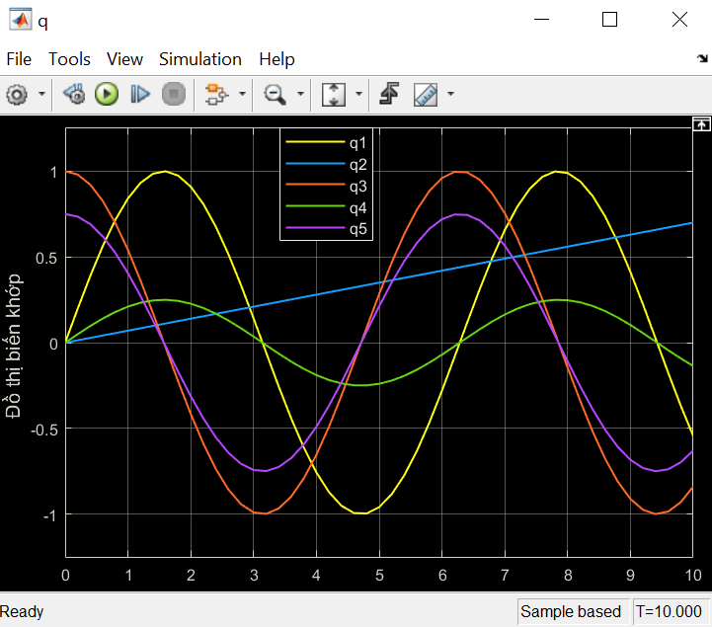

Hình 4: Đồ thị biến khớp q

**Đầu ra**

Tọa độ X, Y, Z như hình 5.

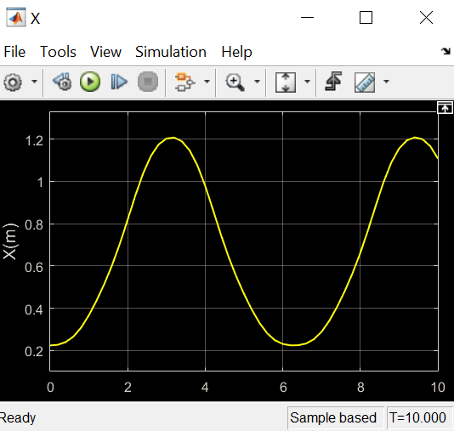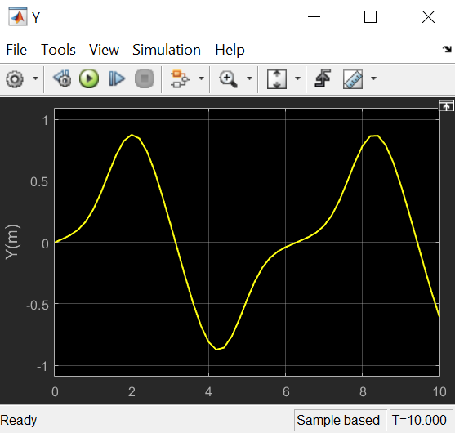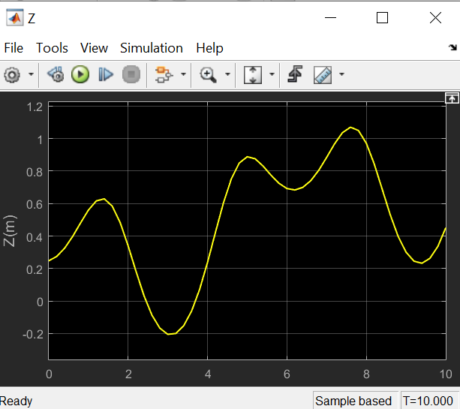

Hình 5. Tọa độ điểm thao tác cuối

## *2.2. Xác định không gian làm việc*

Căn cứ vào chiều dài khâu, giới hạn khớp và phương trình động học, xác định không gian làm việc:

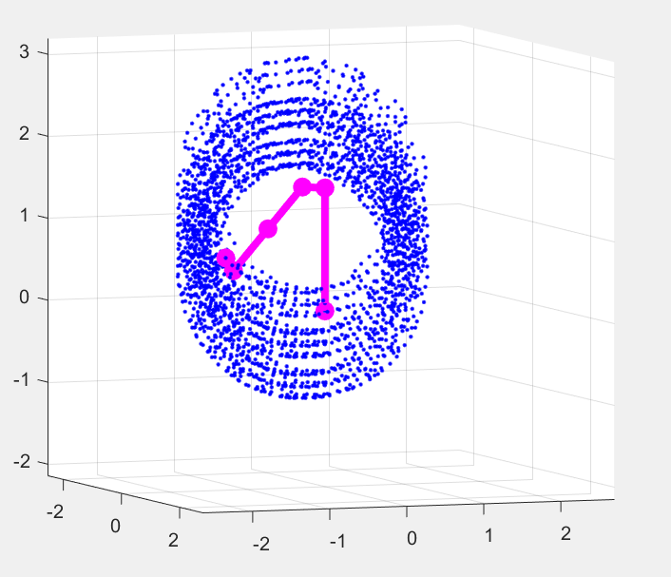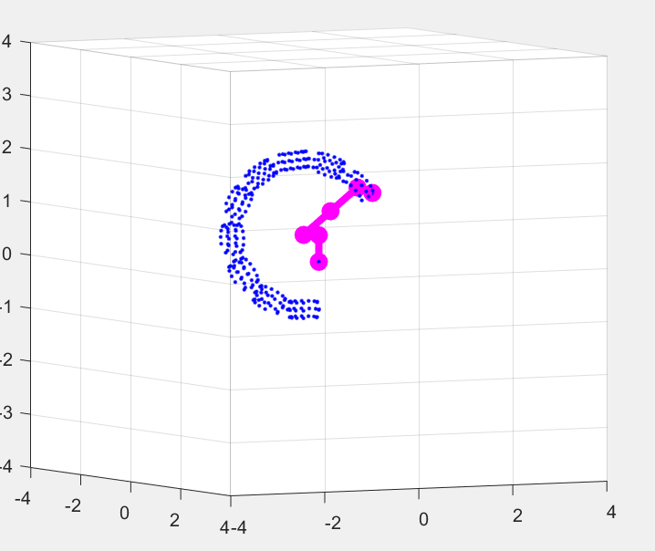

Hình 6: Không gian làm việc của robot

# **3. Giải bài toán động học ngược**

## *3.1. Quỹ đạo điểm thao tác cho trước*

xE = -L5 * cos(q5) * cos(q4) * sin(q3) * cos(q1) + L5 * cos(q5) * sin(q4) * sin(q1) - cos(q1) * cos(q3) * L5 * sin(q5) + cos(q1) * L3 * cos(q3) + cos(q1) * cos(q3) * L4 + cos(q1) * L2

yE = -L5 * cos(q5) * cos(q4) * sin(q3) * sin(q1) - L5 * cos(q5) * sin(q4) * cos(q1) - sin(q1) * cos(q3) * L5 * sin(q5) + sin(q1) * L3 * cos(q3) + sin(q1) * cos(q3) * L4 + sin(q1) * L2

zE = cos(q3) * cos(q4) * L5 * cos(q5) - sin(q3) * L5 * sin(q5) + sin(q3) * L4 + L3 * sin(q3) + q2

* Đồ thị quỹ đạo thao tác mong muốn

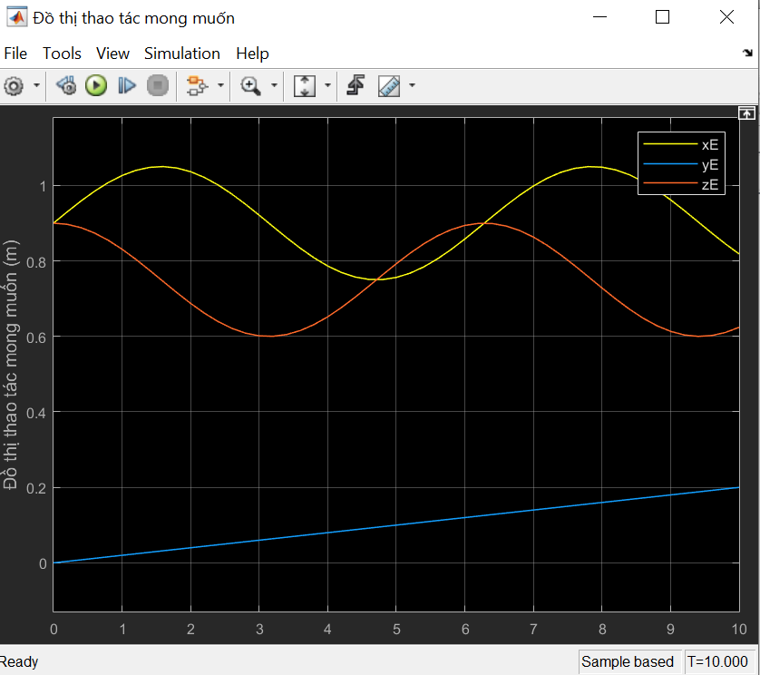

Hinh 7: Đồ thị thao tác mong muốn

## *3.2. Giải bài toán động học ngược bằng phương pháp số*

**- Chương trình chạy “AVG1”**

clc

clear

%% Parameters

[L1,L2,L3,L4,L5,R,h]=bien();

%% Vi tri ban dau cua diem thao tac E

xx_0=0.9;yy_0=0;zz_0=0.9;

X_0=[xx_0;yy_0;zz_0];% Vec to vi tri E

% Gia tri gan dung cua goc khop ban dau, su dung auto cad de xac dinh

q1_0=0;q2_0=0.9;q3_0=0;q4_0=1.570796327;q5_0=0;

%% Tinh chinh xac gia tri goc khop ban dau q_0

for n=1:1:10^10

Jnd_0=Jacobian(q1_0,q2_0,q3_0,q4_0,q5_0); % Tinh ma tran Jacobian theo q_0

[xE_0,yE_0,zE_0]=donghocthuan(q1_0,q2_0,q3_0,q4_0,q5_0);% tinh lai xx_0, yy_0 theo q_0

XX_0=[xE_0;yE_0;zE_0];

delta_q_0 = Jnd_0*(X_0 - XX_0);% Tinh gia tri hieu chinh delta_q_0

% Tinh lai cac gia tri q_0 hieu chinh

q1_0 = q1_0 + delta_q_0(1,1);

q2_0 = q2_0 + delta_q_0(2,1);

q3_0 = q3_0 + delta_q_0(3,1);

q4_0 = q4_0 + delta_q_0(4,1);

q5_0 = q5_0 + delta_q_0(5,1);

% khai bao do chinh xac can thiet va tao vong lap tinh toan

ss=10^(-10);

if abs(delta_q_0(1,1)) < ss

if abs(delta_q_0(2,1)) < ss

if abs(delta_q_0(3,1)) < ss

if abs(delta_q_0(4,1)) < ss

if abs(delta_q_0(5,1)) < ss

break

end

end

end

end

end

n;

end

% Xac nhan cac gia tri q_0 chinh xac sau khi hieu chinh

q1=q1_0;

q2=q2_0;

q3=q3_0;

q4=q4_0;

q5=q5_0;

%% Thuat toan ap dung cho toan bo quy dao x, y, z cho truoc

% bien thoi gian

dt=0.1; % Khai bao buoc thoi gian chay

t_max=10; % Khai bao thoi gian

%syms tt

for t=0:dt:t_max

[Xd,dXd]=quy_dao(t); % Vi tri va van toc diem E cho truoc theo thoi gian t

Jnd=Jacobian(q1,q2,q3,q4,q5); % Tinh ma tran Jacobian theo q

dX=[dXd(1);dXd(2);dXd(3)]; % Vec to van toc diem thao tac E cho truoc

q=[q1;q2;q3;q4;q5];

dq=Jnd*dX; % Van toc goc khop

for k=1:1:10^5

q_k=q + dq*dt; % Tinh gia tri goc khop trong vong lap bien k

q1=q_k(1,1);

q2=q_k(2,1);

q3=q_k(3,1);

q4=q_k(4,1);

q5=q_k(5,1);

Jnd_real=Jacobian(q1,q2,q3,q4,q5); % Tinh lai gia tri ma tran Jacobian

[xE,yE,zE]=donghocthuan(q1,q2,q3,q4,q5); % Tinh lai quy dao diem E tu q tim duoc

Xq=[xE;yE;zE];

[Xd,dXd]=quy_dao(t);% Goi quy dao mong muon

Xm=[Xd(1);Xd(2);Xd(3)];

Delta_q = Jnd_real*(Xm - Xq);% Tinh sai lech goc khop

% khai bao do chinh xac can thiet

ss1=10^(-5);

if abs(Delta_q(1,1)) < ss1

if abs(Delta_q(2,1)) < ss1

if abs(Delta_q(3,1)) < ss1

if abs(Delta_q(4,1)) < ss1

if abs(Delta_q(5,1)) < ss1

break

end

end

end

end

end

end

k;

% Tinh lai gia tri goc khop chinh xac

q1 = q1 + Delta_q(1,1);

q2 = q2 + Delta_q(2,1);

q3 = q3 + Delta_q(3,1);

q4 = q4 + Delta_q(4,1);

q5 = q5 + Delta_q(5,1);

% Tinh lai quy dao lan nua

[xE_tinhlai,yE_tinhlai,zE_tinhlai]=donghocthuan(q1,q2,q3,q4,q5);

% Thiet lap vecto sai so quy dao

eX=xE-xE_tinhlai;

eY=yE-yE_tinhlai;

eZ=zE-zE_tinhlai;

%% Ve do thi

% Do thi cac bien khop - ket qua bai toan dong hoc nguoc

figure(1)

plot(t,q1,'r.',t,q2,'g.',t,q3,'b.',t,q4,'m.',t,q5,'c.')

%ax1 = subplot(2,1,1);

%plot(ax1,t,q1,'r.',t,q4,'y.',t,q5,'m.')

%ax2 = subplot(2,1,2);

%plot(ax2,t,q2,'g.',t,q3,'b.')

xlabel('time (sec)')

ylabel('Bien khop q1, q2, q3, q4, va q5')

hold on

grid on

% Do thi quy dao thao tac

figure(2)

plot(t,xE_tinhlai,'r.',t,yE_tinhlai,'g.',t,zE_tinhlai,'b.')

xlabel('time (sec)')

ylabel('Do thi quy dao thao tac tinh lai')

hold on

grid on

% Do thi sai so quy dao thao tac

figure(3)

plot(t,eX,'r.',t,eY,'g.',t,eZ,'b.')

xlabel('time (sec)')

ylabel('Do thi quy dao thao tac tinh lai')

hold on

grid on

%% Bieu dien co cau chuyen dong de kiem tra tinh chinh xac tu q1, q2, q3 tim duoc

figure(4)

P1=[0 0 0];

viscircles([P1(3) P1(2)],0.005,'Color','r');

% Mo phong quy dao

%%%%%%%%%%%% den doan nay mk cha hieu j nua roi

curve=animatedline('Linewidth',1.5);

set(gca,'xlim',[-2 2],'Ylim',[-1 3],'Zlim',[-2 2]);

view(43,24);

xlabel('X(m)');

ylabel('Y(m)');

zlabel('Z(m)');

for t_q1=0:0.01:1

x_khau_1=0;

y_khau_1=0;

z_khau_1=q2*t_q1;

plot3(x_khau_1,y_khau_1,z_khau_1,'b.',0,0,q2,'r.')

grid on

hold on

end

for t_q2=0:0.08:1

x_khau_2=cos(q1) * L2*t_q2;

y_khau_2=sin(q1) * L2*t_q2;

z_khau_2=q2;

plot3(x_khau_2,y_khau_2,z_khau_2,'y.',cos(q1) * L2 ,sin(q1) * L2,q2 ,'g.')

hold on

grid on

end

for t_q3=0:0.08:1

x_khau_3=cos(q1)*L3*cos(q3)*t_q3 + cos(q1)*L2;

y_khau_3=sin(q1) * (L3 * cos(q3)*t_q3 + L2);

z_khau_3=L3 * sin(q3)*t_q3 + q2;

plot3(x_khau_3,y_khau_3,z_khau_3,'r.',cos(q1) * (L3 * cos(q3) + L2),sin(q1) * (L3 * cos(q3) + L2),L3 * sin(q3) + q2,'b.')

hold on

grid on

end

for t_q4=0:0.08:1

x_khau_4=cos(q1) * (L3 * cos(q3) + cos(q3) * L4*t_q4 + L2);

y_khau_4=sin(q1) * (L3 * cos(q3) + cos(q3) * L4*t_q4 + L2);

z_khau_4=(sin(q3) * L4 *t_q4 + L3 * sin(q3) + q2);

plot3(x_khau_4,y_khau_4,z_khau_4,'y.',cos(q1) * (L3 * cos(q3) + cos(q3) * L4 + L2) ,sin(q1) * (L3 * cos(q3) + cos(q3) * L4 + L2),sin(q3) * L4 + L3 * sin(q3) + q2 ,'g.')

hold on

grid on

end

for t_q5=0:0.08:1

x_khau_5=(-L5 * cos(q5) * cos(q4) * sin(q3) * cos(q1) + L5 * cos(q5) * sin(q4) * sin(q1) - cos(q1) * cos(q3) * L5 * sin(q5))*t_q5 + cos(q1) * L3 * cos(q3) + cos(q1) * cos(q3) * L4 + cos(q1) * L2;

y_khau_5=(-L5 * cos(q5) * cos(q4) * sin(q3) * sin(q1) - L5 * cos(q5) * sin(q4) * cos(q1) - sin(q1) * cos(q3) * L5 * sin(q5))*t_q5 + sin(q1) * L3 * cos(q3) + sin(q1) * cos(q3) * L4 + sin(q1) * L2;

z_khau_5=(cos(q3) * cos(q4) * L5 * cos(q5) - sin(q3) * L5 * sin(q5))*t_q5 + sin(q3) * L4 + L3 * sin(q3) + q2;

plot3(x_khau_5,y_khau_5,z_khau_5,'r.',xE_tinhlai,yE_tinhlai,zE_tinhlai,'bo')

hold on

grid on

end

M(:,:) = getframe;

pause(0.05)

hold on

grid on

end

- **Khai báo thông số “bien”**

function [L1,L2,L3,L4,L5,R,h]=bien()

L1 = 1;

L2 = 0.5;

L3 = 0.2;

L4 = 0.2;

L5 = 0.5;

R=0.15;

h=0.02;

Đồ thị (4 đồ thị): biến khớp q, xyz tính lại, sai số xyz (quỹ đạo mong muốn - quỹ đạo tính lại), hình 3D

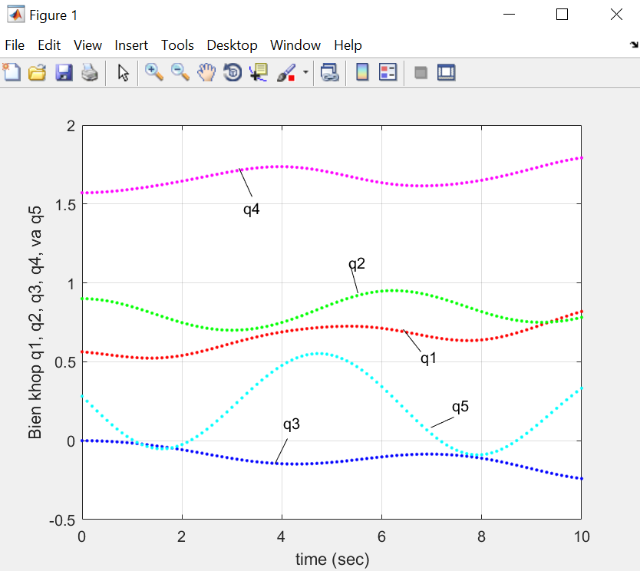

Hình 7. Đồ thị biến khớp

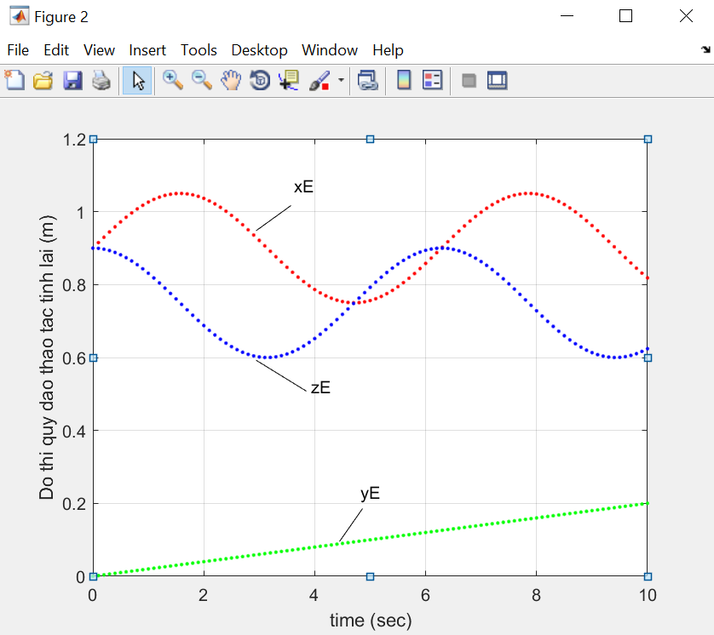

Hình 8. Đồ thị quỹ đạo thao tác tính lại

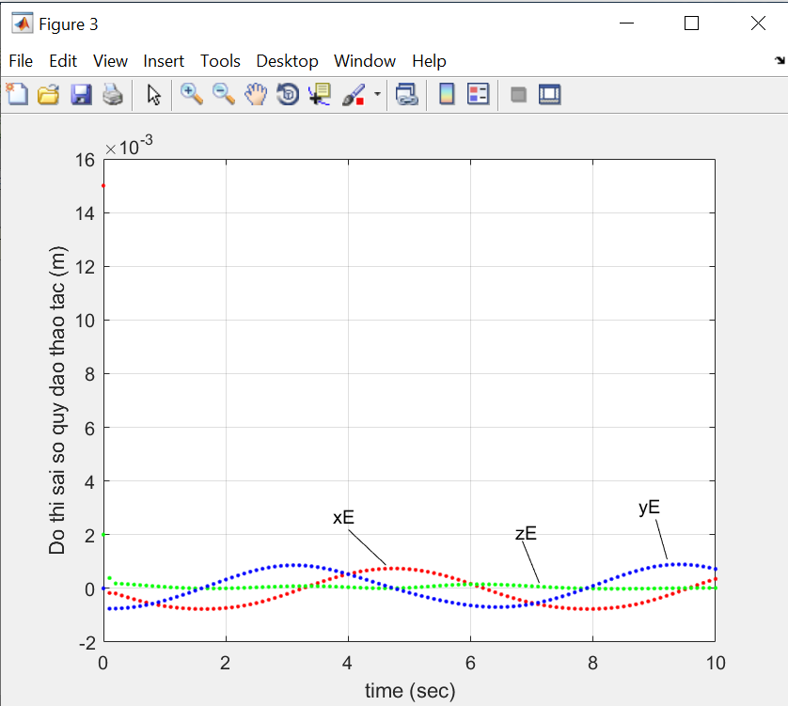

Hình 9. Sai số quỹ đạo thao tác

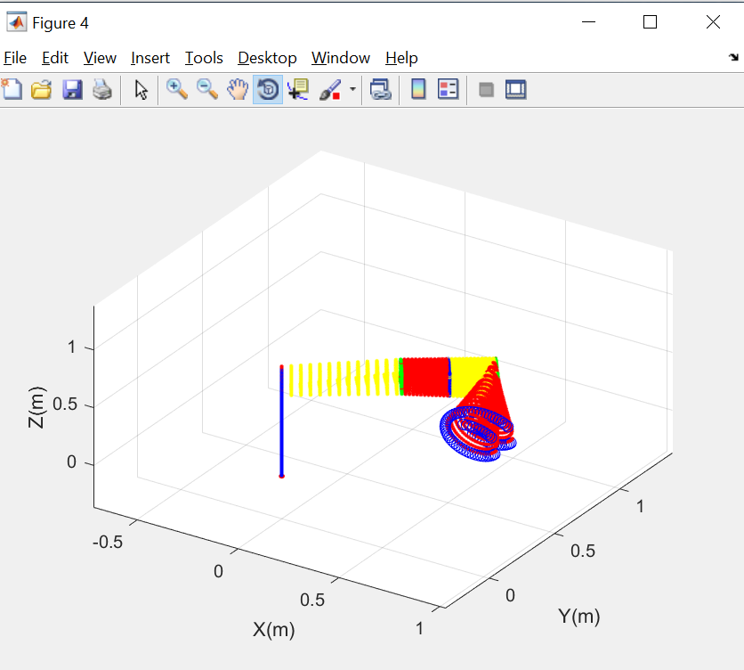

Hình 10. Mô hình 3D trong MATLAB

# **4. Giải bài toán động lực học**

## *4.1. Xây dựng hệ phương trình động lực học*

* Mô tả ma trận M, C, G, Tau với các phần tử (kích thước ma trận, các phần tử)

* Ma trận khối lượng M:

* Ma trận khối lượng khâu 1

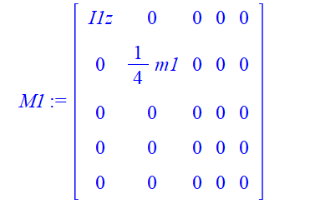

* Ma trận khối lượng khâu 2

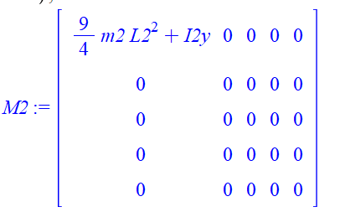

* Ma trận khối lượng khâu 3

Các ma trận M, C, Tau còn lại trong file maple “**new_dlh_051921**”

## *4.2. Giải bài toán động lực học thuận với quy luật momen dẫn động cho trước*

* Hình vẽ mô hình Simulink

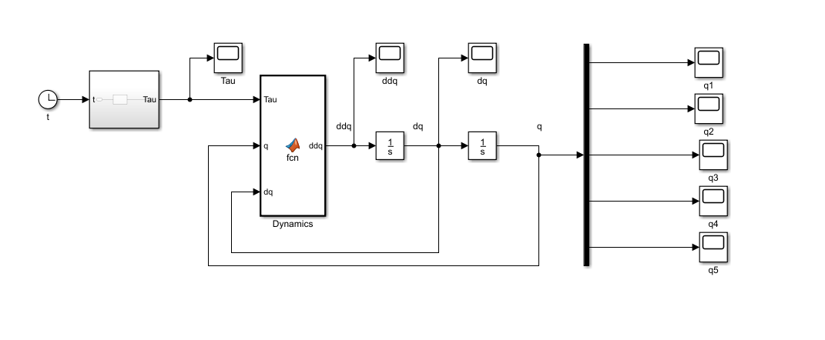

Hình 11 : Mô hình simulink giải bài toán động lực học thuận

* Codes

* Code trong khối “**Tau**”

function Tau = fcn(t)

Tau1=25*10^(-20)*sin(t);

Tau2=17.509;

Tau3=30*10^(-20)*sin(t);

Tau4=27*10^(-20)*cos(t);

Tau5=29*10^(-20)*sin(t);

Tau=zeros(5,1);

Tau(1,1)=Tau1;

Tau(2,1)=Tau2;

Tau(3,1)=Tau3;

Tau(4,1)=Tau4;

Tau(5,1)=Tau5;

* Code trong khối “**Dynamics**”

**Nằm trong file matlab simulink “DLH_5DOF”**

**\* Đầu vào:**  đồ thị lực hoặc mô men các khớp

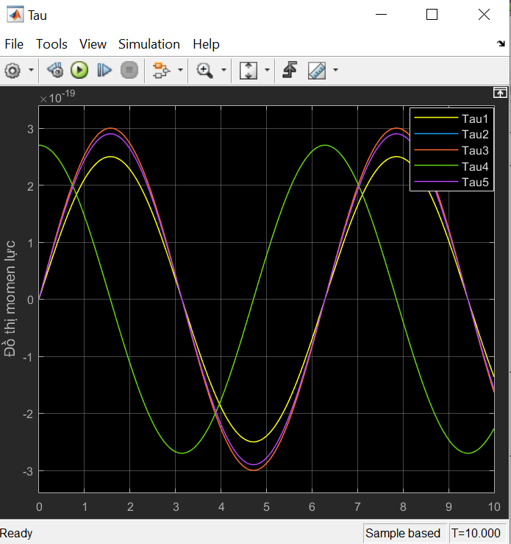

Hình 12: Đồ thị momen lực

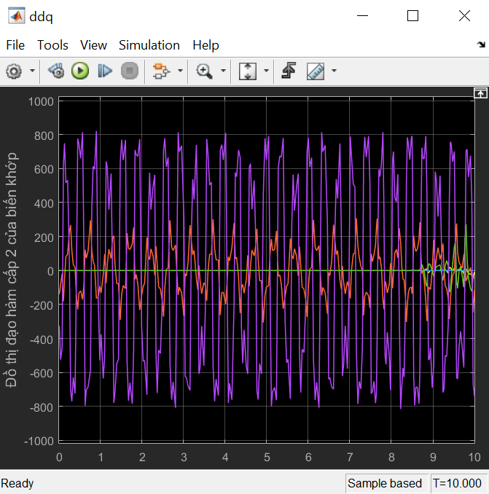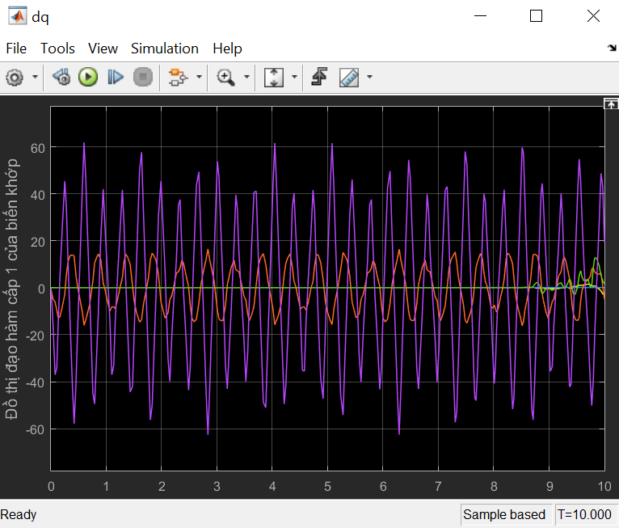

Hình 13: Đồ thị đạo hàm cấp 2 ddq và đạo hàm cấp 1 dq của biến khớp

**\* Đầu ra:** đồ thị các biến khớp

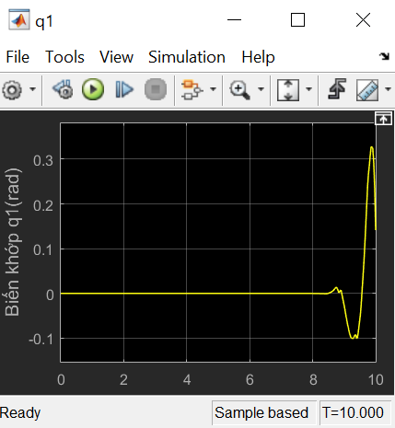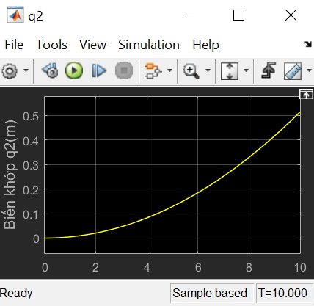

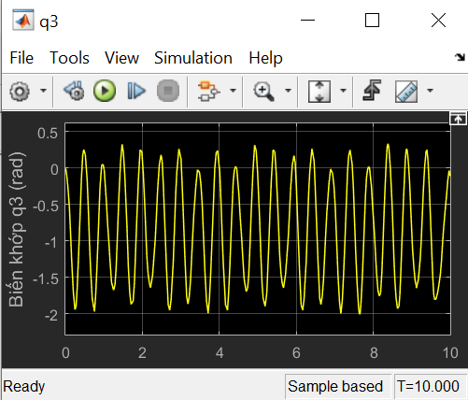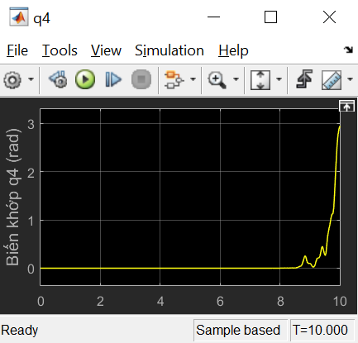

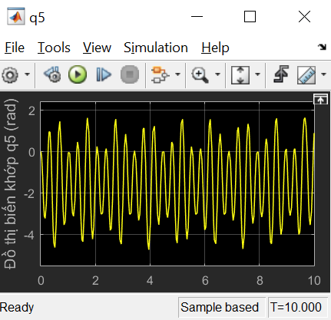

Hình 14: Đồ thị biến khớp

## *4.3. Giải bài toán động lực học ngược với quỹ đạo thao tác được lập trình ở mục 3.*

* Hình vẽ mô hình Simulink

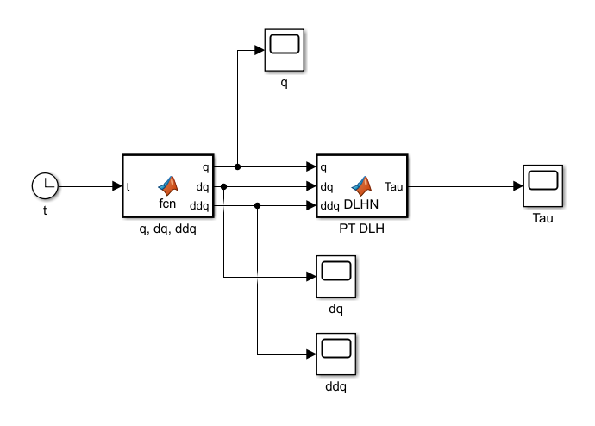

Hình 15: Mô hình simulink giải bài toán động lực học ngược

* Codes

* Code trong khối “**q,dq,ddq**”

function [q,dq,ddq] = fcn(t)

a=0.4; b=0.7; c=0.8; d=1; e=1.2;

q1 = a*sin(t);

q2 = b*cos(t);

q3 = c*sin(t);

q4 = d*cos(t);

q5 = e*sin(t);

q=zeros(5,1);

q(1,1)=q1;

q(2,1)=q2;

q(3,1)=q3;

q(4,1)=q4;

q(5,1)=q5;

dq1=a*cos(t);

dq2=-b*sin(t);

dq3=c*cos(t);

dq4=-d*sin(t);

dq5=e*cos(t);

dq=zeros(5,1);

dq(1,1)=dq1;

dq(2,1)=dq2;

dq(3,1)=dq3;

dq(4,1)=dq4;

dq(5,1)=dq5;

ddq1=-a*sin(t);

ddq2=-b*cos(t);

ddq3=-c*sin(t);

ddq4=-d*cos(t);

ddq5=-e*sin(t);

ddq=zeros(5,1);

ddq(1,1)=ddq1;

ddq(2,1)=ddq2;

ddq(3,1)=ddq3;

ddq(4,1)=ddq4;

ddq(5,1)=ddq5;

* Code trong khối “**PT DLH**”

**Nằm trong file matlab simulink “DLHnguoc_5DOF”**

**\* Đầu vào:**  đồ thị các biến khớp

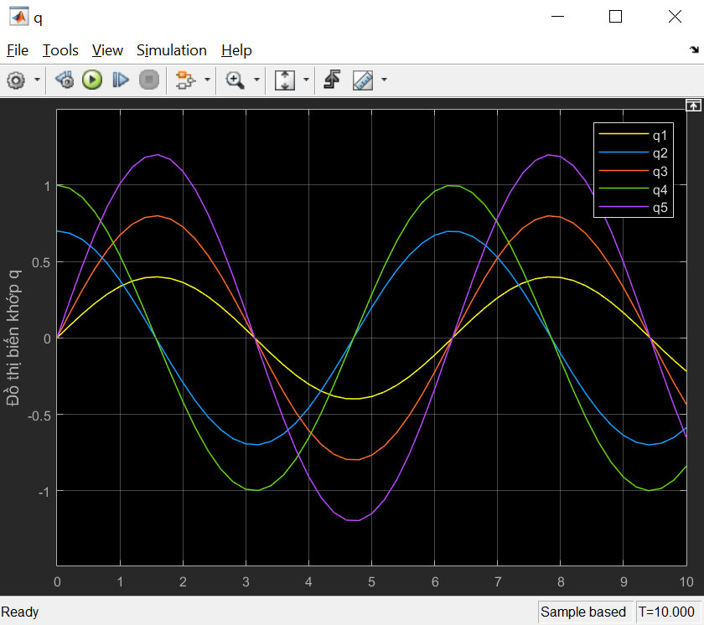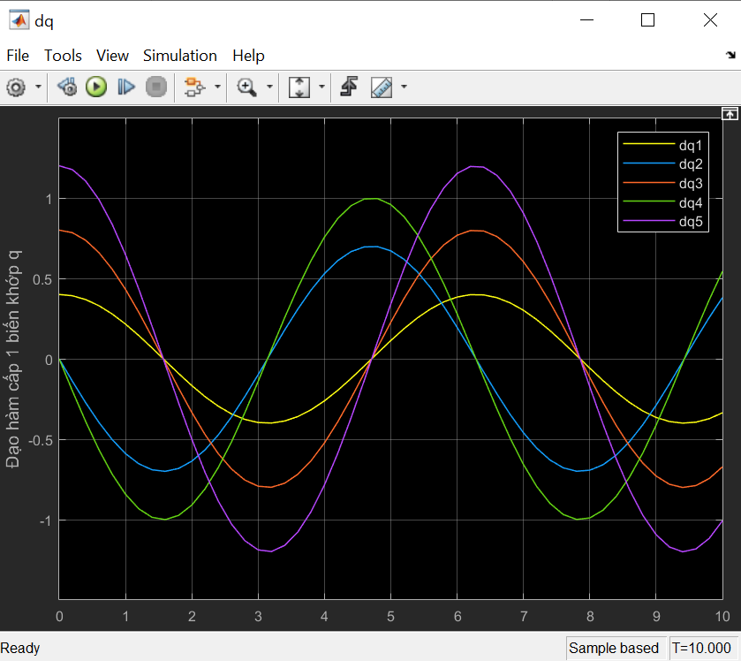

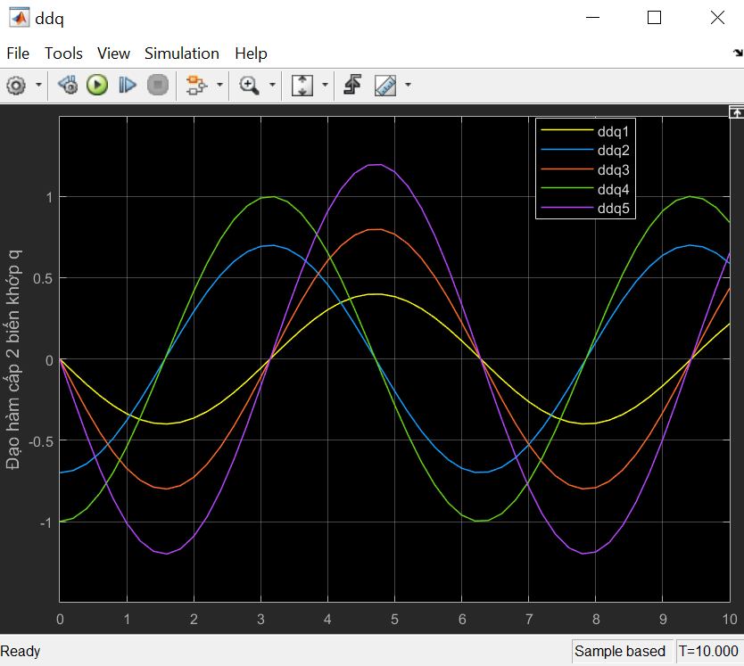

Hình 16: Đồ thị biến khớp

**\* Đầu ra:** đồ thị lực hoặc mô men các khớp

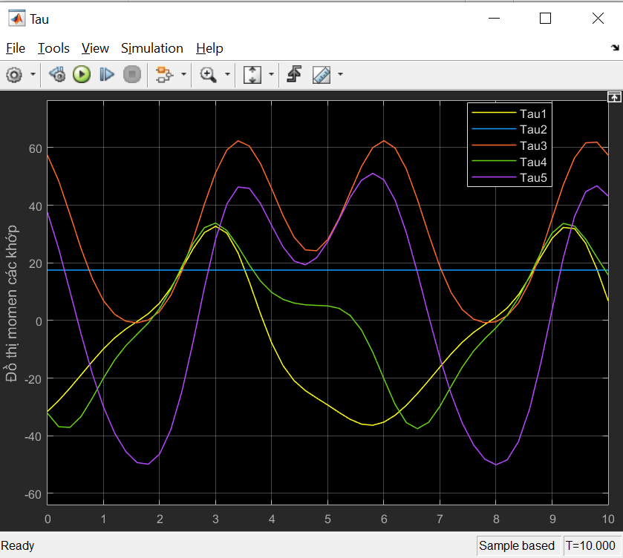

Hình 17: Đồ thị momen các khớp